День 5. Отчёт
- Тест-кейсы:
ID | Название (Проверяемый функционал) | Шаги воспроизведения | Ожидаемый результат | Фактический результат | Статус
TC-01 | Добавление нового партнера | 1. Запустить приложение.  2. Нажать кнопку «Добавить партнера».  3. Ввести валидные данные во все поля.  4. Нажать кнопку «Сохранить». | Окно закрывается. В главном списке появляется новая запись с введенными данными. | Окно закрывается. В главном списке появляется новая запись с введенными данными. | Пройден
TC-02 | Редактирование данных партнера | 1. Запустить приложение.  2. Дважды кликнуть по существующему партнеру в списке.  3. Изменить значение в поле «Директор».  4. Нажать кнопку «Сохранить». | Окно закрывается. В списке обновляется ФИО директора для выбранного партнера. | Окно закрывается. В списке обновляется ФИО директора для выбранного партнера. | Пройден
TC-03 | Удаление партнера (с подтверждением) | 1. Выбрать партнера кликом в списке.  2. Нажать кнопку «Удалить партнера».  3. В появившемся окне нажать «Да». | Запись партнера исчезает из главного списка и удаляется из базы данных. | Запись партнера исчезает из главного списка и удаляется из базы данных. | Пройден
TC-04 | Просмотр истории (с выбранным партнером) | 1. Выбрать партнера, у которого есть продажи.  2. Нажать «История реализации продукции». | Открывается окно History. В таблице отображаются записи о продукции, количестве и датах продаж. | Открывается окно History. В таблице отображаются записи о продукции, количестве и датах продаж. | Пройден
TC-05 | Просмотр истории (без выбора партнера) | 1. Запустить приложение (ни один элемент списка не выделен).  2. Нажать «История реализации продукции». | Появляется окно с системным сообщением: «Сначала выберите партнера из списка!». Окно истории не открывается. | Появляется окно с системным сообщением: «Сначала выберите партнера из списка!». Окно истории не открывается. | Пройден

- Установка openmediavault
  - Создание ВМ
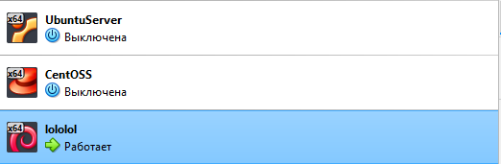
  - Установщик
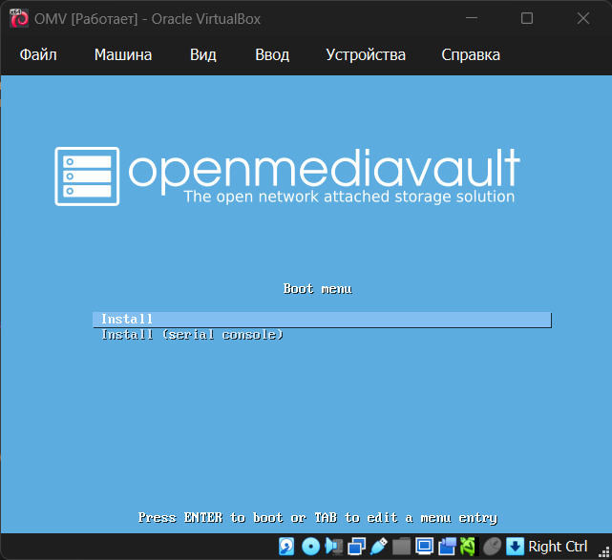
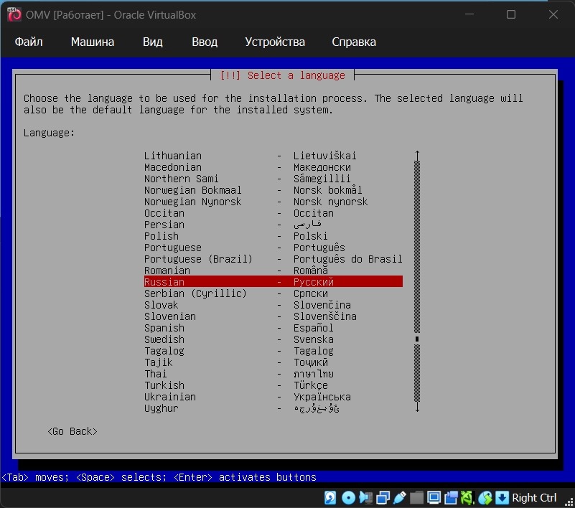
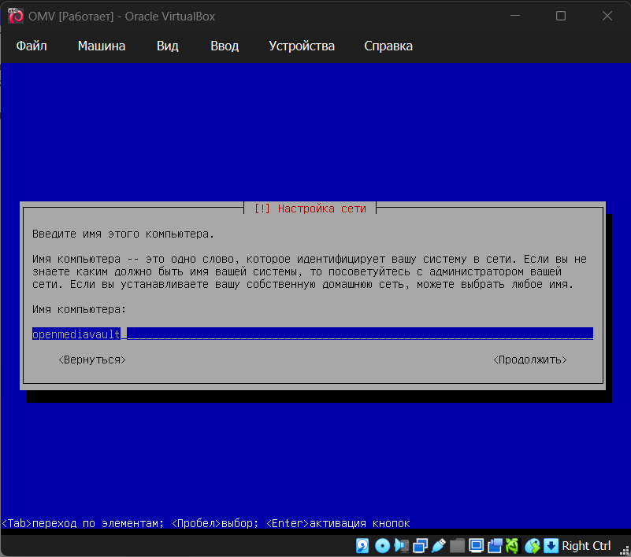
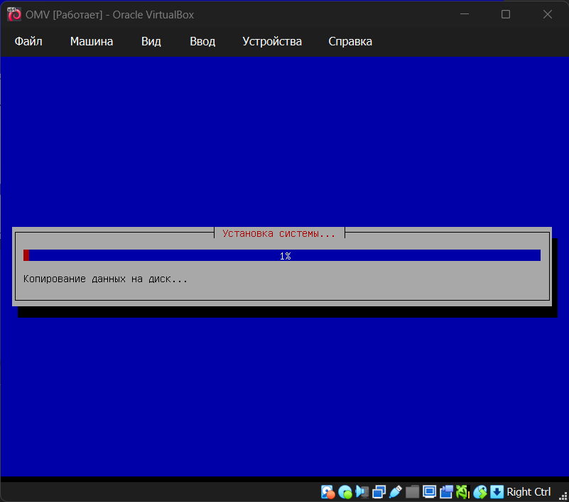
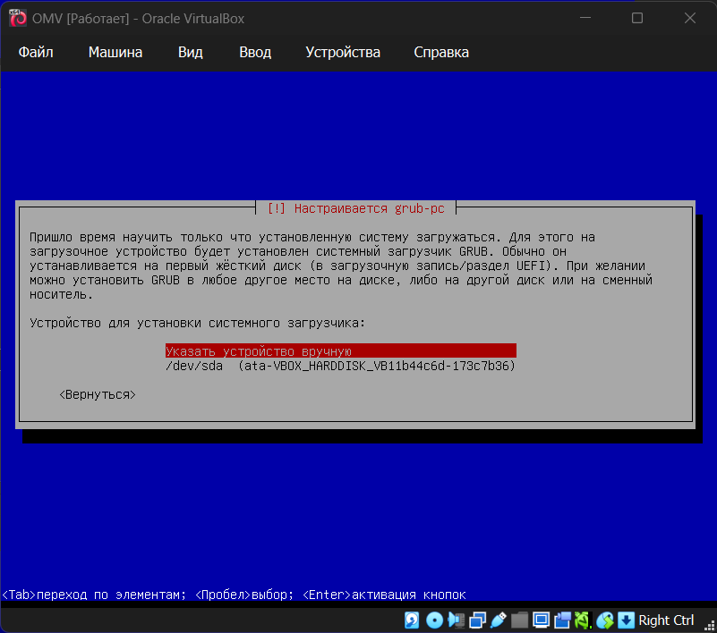
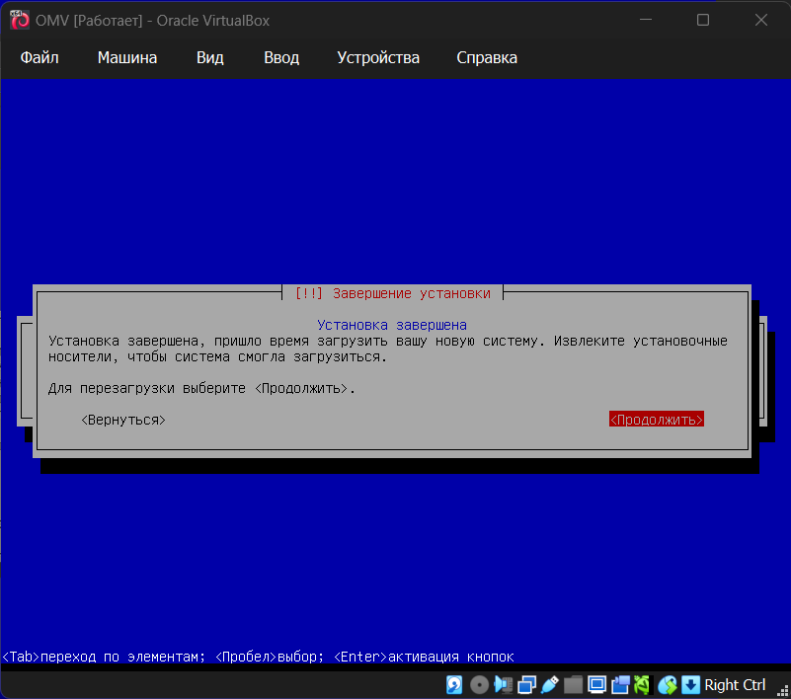
  - Установлено
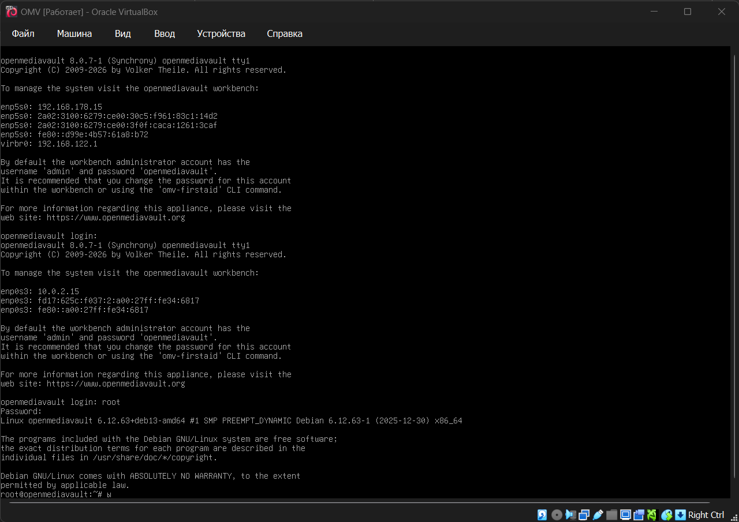
  - Клиентский интерфейс
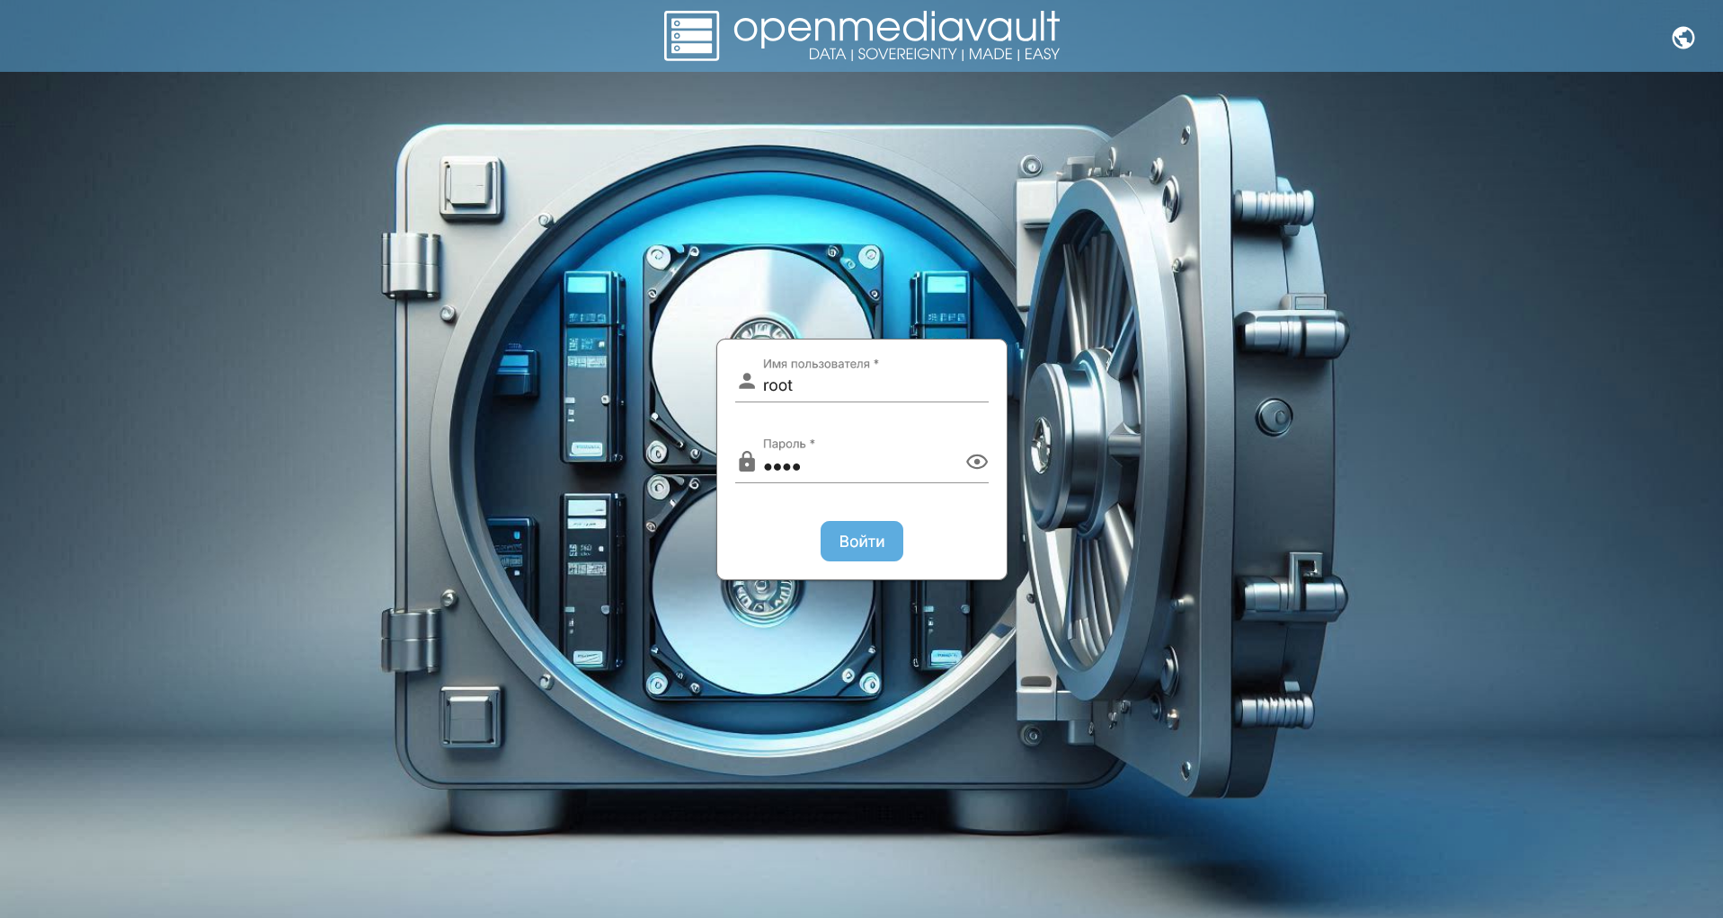
Окно входа
Логины: root:root, egor:123
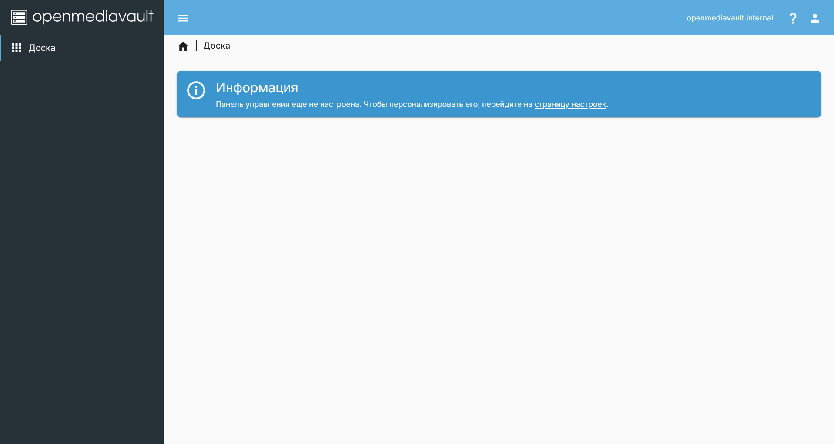
Интерфейс панели пользователя
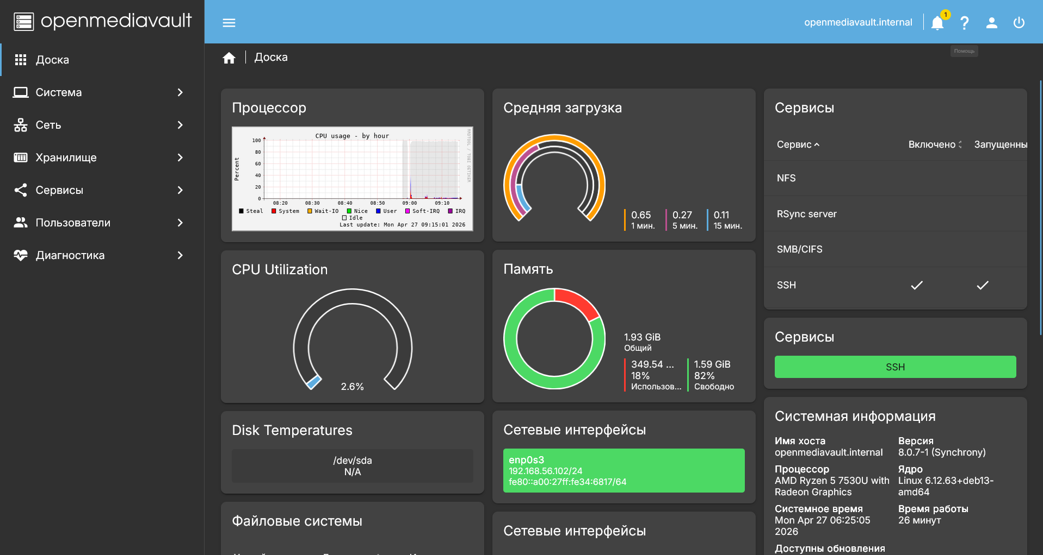
Панель администратора
  - Настройка шары
    - Создаем новый диск (для данных)
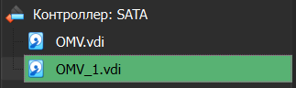
    - Настраиваем ФС
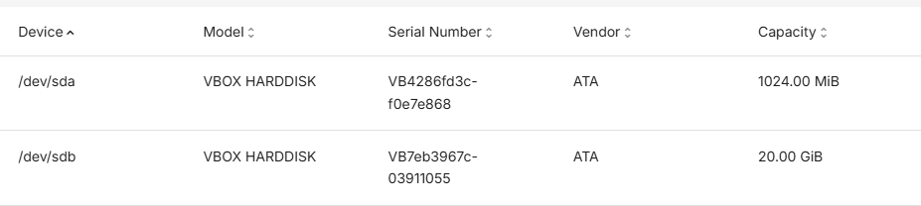
    - Настраиваем общий каталог
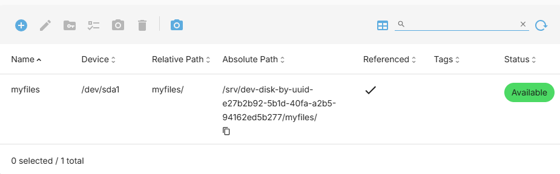
    - Настраиваем SMB
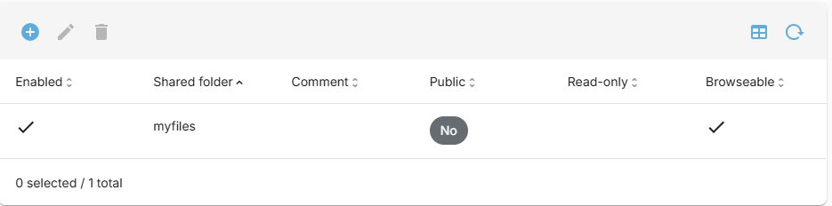
    - Заходим
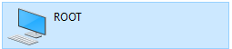
  - Загружаем файлы
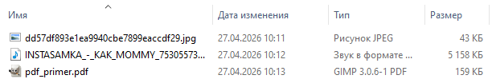
- Разработать руководство по установке openmediavault согласно ГОСТ
Это файл руководство.docx
- Разработать сравнительную характеристику гостевых ОС
Это файл сравнение.docx

